Түйіндеме

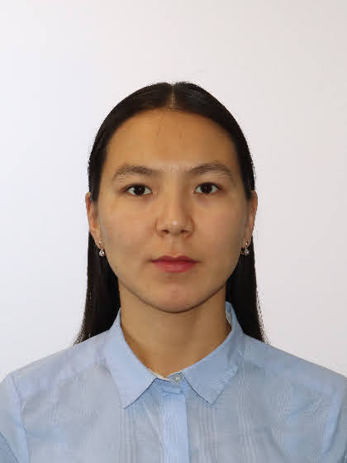 | А. Кбараков және Арайлым Махулбекқызы
Қызмет атауы | Аға оқытушы
Білімі, біліктілігі | Жоғары [2014-2018], Л.Н. Гумилев атындағы Еуразия ұлттық университетінің бакалавр дәрежесі, мамандығы «Автоматтандыру және басқару»  Магистр дәрежесі [2018-2020], Л.Н. Гумилев атындағы Еуразия ұлттық университеті, «Автоматтандыру және басқару» мамандығы бойынша
Ғылыми дәрежесі/атағы | Инженерия және технология магистрі
Басылымдар
Соңғы 5 жылдағы нөлдік емес импакт-факторы бар журналдардағы жарияланымдар саны | Қазандықты басқарудың автоматтандырылған жүйесі үшін диспетчерлік құралдарды зерттеу және модельдеу “XIV Global Sciences and Innovations 2021: Central Asia” International scientific and practical journal.-Nur-Sultan, 2021.- № 3 (14). Б.72-77
Соңғы 5 жылдағы KOKNVO журналдарындағы жарияланымдар саны | 1). Л.Н.  2). Республикалық журнал, ҚарТУ Энергетика университетінің хабаршысы №1, 2022 ж., Қарағанды 2022 ж.,-Б.338-343
Соңғы 5 жылда жарияланған монографиялар
Соңғы 5 жылдағы оқулықтар мен оқу құралдары
Патенттер және авторлық құқық туралы куәліктер
Электронды оқулықтар
Жаңа пәндер бойынша оқу бағдарламалары мен оқу бағдарламаларын әзірлеу
ОП атауы | Автоматтандыру және басқару
Заттың атауы | 1) Технология және инженерлік модель деңгейіне дейін  2) Ondiristik protsesterdi автоматты тандыр  3) Автоматтандырылған жүйелердің жабдықтарын қорғау әдістері
Ғылыми жұмыс
Қаржыландырылған жобаларға қатысу
Аты-жөні, қаржыландыру сомасы, лауазымы
Зерттеу және тәжірибелік-конструкторлық жұмыстар
Атауы, орындаушылар
Марапаттар, ынталандырулар
Қайта даярлау курстары | 1) Білімділік курстары, 80 сағаттық бағдарлама  2) Бiлiктiлiктi жетiлдiру курстары, 72 сағаттық бағдарлама  3) Білімді жетілдіру курстары, 72 сағаттық багдарлама  4) Б iлiктiлiктi жетiлдiру курстары, 72 сағаттық бағдарлама  5) Вебинар
Тақырыбы, орны, күні, сертификат нөмірі | 1)« Инклюзивті білім беруді қолдану үшін компьютерлік технологиялар қолдану », г . Астана әдістемелік орталығы , 12.11.2025-25.11.2025 ж , ТІРКЕЛУ НӨМІР №00000507IS-25  Автоматтандырылған жүйелердің жабдықтарын қорғау әдістері , Астана, Techlab ЖШС Сандық Шешімдер , 01.09.2025-18.09.2025, тіркеу нөмірі 0140  3) Өндірістік процессорды автоматтандыру, Astana Techlab Digital Solutions LLP, 14.07.2025-31.07.2025, тіркеу нөмірі 0039  4) «Kurdeli Technology Zhuyelerdi Inzhenerlik Modeldeu», «Astana Techlab Digital Solutions» ЖШС, 11.08.2025-28.08.2025 ж., тіркеу нөмірі 0115  5) «Қазақстан мұғалімдеріне арналған цифрлық мүмкіндіктер: университеттер мен колледждердің баспа қызметі», Астана Еуразия сандық платформалар хаб , 2025 жылғы 18 қыркүйек
Оқытылатын пәндер | 1) Технология және инженерлік модель деңгейіне дейін  2) Ondiristik protsesterdi автоматты тандыр  3) Автоматтандырылған жүйелердің жабдықтарын қорғау әдістері  4) Энергетикалық электроника  5) Автоматтандырылған жүйелердiң жамдықтарының қорғау әдiстерi  6) Автоматтандыруға арналған бақылау -өлшеу құралдары

